TRƯỜNG ĐẠI HỌC KINH TẾ
KHOA THỐNG KÊ – TIN HỌC
–––––––––––––––––––––––––––––––



BÁO CÁO TỐT NGHIỆP
NGÀNH HỆ THỐNG THÔNG TIN QUẢN LÝ
CHUYÊN NGÀNH QUẢN TRỊ HỆ THỐNG THÔNG TIN

PHÂN TÍCH NGHIỆP VỤ DỰ ÁN QUẢN LÝ BỆNH NHÂN TRUNG TÂM NỘI TIẾT
Đơn vị thực tập: Bệnh viện Đa khoa Gia Đình Đà Nẵng

Sinh viên thực hiện : Nguyễn Như Hiền
Lớp : 44k21.1
Đơn vị thực tập : Bệnh viện Đa khoa Gia Đình
Đà Nẵng
Cán bộ hướng dẫn : Trần Quân – Trưởng Đơn vị
Công Nghệ Thông Tin
Giảng viên hướng dẫn : ThS. Cao Thị Nhâm

Đà Nẵng, 2/2022
PHÂN TÍCH NGHIỆP VỤ APP QUẢN LÝ BỆNH NHÂN TRUNG TÂM NỘI TIẾT
SVTH: Nguyễn Như Hiền GVHD: ThS.Cao Thị Nhâm

Bộ môn Tin học quản lý, Khoa Thống kê - Tin học
Trường Đai học Kinh tế, Đại học Đà Nẵng

TÓM TẮT ĐỀ TÀI

Từ khóa: Từ khóa 1, từ khóa 2, (>=3 từ khóa)

NHẬN XÉT CỦA DOANH NGHIỆP THỰC TẬP

Đà Nẵng, ngày … tháng … năm 2022

LỜI CẢM ƠN
Em xin cảm ơn đến quý Thầy Cô Khoa Thống kê- Tin học trường Đại Học Kinh Tế Đà Nẵng đã tạo điều kiện để em có điều kiện thực tập. Và em cũng xin chân thành cảm ơn cô Cao Thị Nhâm đã nhiệt tình hướng dẫn hướng dẫn em hoàn thành tốt kì thực tập này.
Đặc biệt, em xin chân thành gửi lời cảm ơn đến anh Trần Quân đã hướng dẫn trực tiếp, chỉ đạo và tạo mọi điều kiện giúp đỡ em trong suốt quá trình học cũng như thực tập tại đây.
Em cũng xin gửi lời cảm ơn đến các anh chị nhân viên, quản lý của Bệnh viện đa khoa Gia Đình đã hỗ trợ em tìm hiểu tại công ty và tạo mọi điều kiện để em có thể hoàn thành tốt.
Trong suốt quá trình làm chuyên đề cũng như quá trình tìm hiểu, sẽ không thể tránh khỏi những sự thiếu sót và hạn chế. Em rất mong nhận được những ý kiến đóng góp và phản hồi từ quý thầy cô để em có thể khắc phục được những sai sót cũng như rút ra được những bài học cho mình và trau dồi thêm những kiến thức mới. Em xin chân thành cảm ơn!
Sinh viên
Nguyễn Như Hiền

LỜI CAM ĐOAN
Em xin cam đoan những kết quả đạt được trong báo cáo này là do em nghiên cứu, tổng hợp và thực hiện dựa trên sự hướng dẫn của Ths. Cao Thị Nhâm cùng các anh chị thuộc đơn vị Công nghệ Thông tin và trong Bệnh Viện Đa Khoa Gia Đình, không sao chép lại bất kỳ điều gì của người khác. Những nội dung được trình bày trong báo cáo hoặc là của cá nhân, hoặc được tham khảo và tổng hợp từ các nguồn tài liệu khác nhau. Tất cả tài liệu tham khảo, tổng hợp đều được trích dẫn với nguồn gốc rõ ràng.
Em xin hoàn toàn chịu trách nhiệm về lời cam đoan của mình. Nếu có điều gì sai trái, em xin chịu mọi hình thức kỷ luật theo quy định.
Đà nẵng, ngày 24 tháng 02 năm 2022

Sinh viên thực hiện

Nguyễn Như Hiền

Quy định:
Soạn thảo trên trang A4 (trang dọc, lề trái: 3.5cm; trên, phải, dưới: 2.5 cm), Font Times New Roman, canh đều 2 bên, size 13, cách dòng 1.5, cách đoạn trên 6pt, cách đoạn dưới 3pt; hình và bảng soạn theo caption, chèn trích dẫn chéo (Cross-reference) cho bảng và hình; các danh mục hình, bảng, mục lục làm tự động; đánh số trang như file mẫu (bìa không có số trang, danh mục + mục lục số trang theo i, ii, iii…, nội dung chính theo 1,2,3…)

MỤC LỤC
NHẬN XÉT CỦA DOANH NGHIỆP THỰC TẬP ii
LỜI CẢM ƠN iii
LỜI CAM ĐOAN iv
MỤC LỤC vi
DANH MỤC HÌNH ẢNH viii
DANH MỤC BẢNG BIỂU ix
DANH MỤC CÁC TỪ VIẾT TẮT x
LỜI MỞ ĐẦU 1
1.1. SỰ CẦN THIẾT CỦA ĐỀ TÀI 1
1.2. NỘI DUNG CỦA ĐỀ TÀI 1
1.3. PHƯƠNG PHÁP THỰC HIỆN 1
1.4. BỐ CỤC CỦA BÁO CÁO 1
CHƯƠNG 1. GIỚI THIỆU VỀ BỆNH VIỆN ĐA KHOA GIA ĐÌNH … 2
1.1. GIỚI THIỆU CHUNG VỀ FAMILY HOSPITAL 2
1.1.1. Cơ sở thành lập 2
1.1.2. Tầm nhìn và sứ mệnh 2.
1.1.3. Chức năng và nhiệm vụ 2
1.1.4. Cơ cấu tổ chức và nhân sự 2
1.2. Tình hình hoạt động 2
1.2.1. Phạm vi hoạt động của Bệnh viện 2
1.2.2. Chiến lược và định hướng của Bệnh viện trong thời gian tới 2

CHƯƠNG 2. CƠ SỞ LÝ THUYẾT VỀ BUSINESS ANALYST 3
2.1. Mô hình Phân tích nghiệp vụ 3
2.1.1. Business Analyst là gì 3
2.1.2. Nhiệm vụ của một Business Analyst 3
2.1.3. Kĩ năng của một Business Analyst 3
2.2. Quy trình phân tích nghiệp vụ tại Bệnh Viện 3
2.2.1.Xây dựng workflow 6
2.2.2.Xây dựng User story 6
2.2.3.Hỗ trợ thiết kế database 6
2.2.4.Xây dựng mô hình APP 6
2.2.5.Xây dựng tài liệu đặc tả quy trình (FSD) 7
CHƯƠNG 3. TRIỂN KHAI PHÂN TÍCH NGHIỆP VỤ … 4
3.1 Quy trình của dự án 4
3.1.1. Quy trình Workflow 4
3.1.2. Diễn giải chi tiết quy trình 4
3.2 Phân tích hệ thống
3.2.1 Sơ đồ UseCase
3.2.2 Đặc tả Usecase chi tiết
3.3 Phân tích nhu cầu người dùng 4
3.1.1. Thiết kế User story
3.4. Thiết kế mock-up 4
3.5. Thiết kế FSD 4
CHƯƠNG 4. KẾT QUẢ 5
4.1. VỀ ỨNG DỤNG 5
4.2. VỀ BẢN THÂN … 5
KẾT LUẬN VÀ HƯỚNG PHÁT TRIỂN 6
TÀI LIỆU THAM KHẢO 7
PHỤ LỤC 8

DANH MỤC HÌNH ẢNH

DANH MỤC BẢNG BIỂU

DANH MỤC CÁC TỪ VIẾT TẮT
Từ viết tắt | Diễn giải
BA | : Business Analyst
CBQL | : Cán bộ quản lý
PO | : Product Owner
SA | : Software Architect
DEV | : Developer
WF | : Workflow
US | : User Story
FSD | : Functional Specification Document

LỜI MỞ ĐẦU
- LÝ DO CHỌN ĐỀ TÀI
Đại dịch COVID- 19 đã và đang thay đổi sâu sắc thế giới, gây ra nhiều khó khăn trong việc tiếp cận y tế của bệnh nhân đòi hỏi ngành y tế cần có những thay đổi để đảm bảo công tác khám chữa bệnh nhưng vẫn an toàn trong mùa dịch. Thực hiện chủ chương của Bộ y tế “Khám, chữa bệnh từ xa” cùng xu hướng chung toàn cầu, Trung tâm Nội tiết – Bệnh viện Gia Đình đã phối hợp cùng các Khoa phòng trong Bệnh viện triển khai mô hình khám bệnh từ xa - giao thuốc tại nhà, sử dụng dịch vụ Bác sỹ gia đình. Để nâng cao hiệu quả của mô hình này, Trung tâm Nội tiết đã triển khai công tác theo dõi- quản lý từ xa cho tất cả quý thân chủ??? đã khám tại Trung tâm. Bác sỹ theo dõi chặt chẽ các chỉ số về đường máu, huyết áp, dinh dưỡng, vận động và các triệu chứng của bệnh nhân hàng ngày. Đặt ra nhu cầu cần liên lạc trao đổi thường xuyên giữa bác sỹ - bệnh nhân và theo dõi xuyên suốt trên một nền tảng.
Trước đây, để theo dõi- chăm sóc các hồ sơ này điều dưỡng phải thao tác trên nhiều ứng dụng như Skype, Microsoft, Excel, Zalo. Diễn tiến đường huyết, huyết áp của người bệnh sẽ được ghi lại thủ công vào giấy và chụp hình gửi qua zalo Trung tâm Nội tiết, từ đó bác sỹ sẽ tham chiếu và điều chỉnh phác đồ điều trị. Hoạt động này đã để lại nhiều hạn chế:
- Điều dưỡng sẽ mất nhiều thời gian cho việc thao tác trên nhiều ứng dụng và tìm kiếm thông tin đường máu, huyết áp trước đó.
- Bác sỹ khó khăn trong quản lý chỉ số đường máu, huyết áp của từng bệnh nhân.
- Bản thân người bệnh phải lưu nhật ký chỉ số đường máu, huyết áp bằng rất nhiều giấy tờ.
- Đặc biệt, rất nhiều bệnh nhân chưa tự nhận biết được mức đường máu hay huyết áp tại thời điểm đo được là cao hay thấp.
Nhằm giải quyết những hạn chế nêu trên, bệnh viện Gia đình đề xuất giải pháp xây dựng ứng dụng “Quản lý bệnh nhân nội tiết” trên nền tảng mobile để thuận tiện cho bệnh nhân lẫn các y bác sĩ trong việc khám, chữa bệnh.
Đoạn kết cần giới thiệu về đề tài này làm gì?
- NỘI DUNG CỦA ĐỀ TÀI
- Trao đổi với các bên liên quan (là ai?) để thu thập yêu cầu
- Phân tích nghiệp vụ cho ứng dụng “Quản Lí Bệnh Nhân Nội Tiết
- Phương pháp thực hiện
- Ghi nhận các yêu cầu/đề xuất của người dùng thông qua các cuộc trao đổi trực tiếp hoặc trực tuyến.
- Mô hình hóa quy trình nghiệp vụ bằng sơ đồ khối
- Phân tích hệ thống bằng phương pháp hướng đối tượng
- Thiết kế giao diện phần mềm
- Hỗ trợ ai? thiết kế hệ thống database
- Đối tượng và phạm vi nghiên cứu
- Đối tượng: Bệnh nhân, nhân viên Trung Tâm Nội Tết, các thành viên của đội lập trình.
- Phạm vi: Ứng dụng sẽ được triển khai trên 2 nền tảng chính
- Mobile Application (IOS/Android)
- Web Application (JavaScript)
- Kết cấu của đề tài
Đề tài được tổ chức gồm phần mở đầu, 5 chương nội dung và phần kết luận...
- Mở đầu
- Chương 1: Giới thiệu về Family Hospital
- Chương 2: Cơ sở lý thuyết về business analyst
- Chương 3: Công cụ hỗ trợ.
- Chương 4: Phân tích hệ thống
- Chương 5: Đánh giá kết quả - Tổng kết
- Kết luận và hướng phát triển

GIỚI THIỆU VỀ BỆNH VIỆN ĐA KHOA GIA ĐÌNH
1.1. GIỚI THIỆU CHUNG VỀ FAMILY HOSPITAL

Bệnh viện Đa khoa Gia Đình
- Kế thừa phong cách phục vụ, sự tin cậy từ hơn 1 vạn thân chủ của Trung Tâm Bác Sỹ Gia Đình, FAMILY nay vươn mình thành Bệnh Viện Đa Khoa Gia Đình với quy mô 250 giường bệnh đầy đủ các chuyên khoa sâu.
- Family vẫn luôn kiên trì phát triển với quan điểm hoạt động “Uy tín phải được khẳng định qua chất lượng khám chữa bệnh” mà toàn bộ tập thể cán bộ, nhân viên Y tế của FAMILY đã cùng nhau xây dựng nên từ những viên gạch đầu tiên của Bệnh Viện.
- Bệnh viện đầu tiên tại Đà Nẵng có hệ thống hồ sơ bệnh án điện tử - Electronic Health Record. Toàn bộ thông tin thân chủ đều được nhập và lưu trữ vĩnh viễn vào hệ thống hồ sơ bệnh án điện tử. Đây chính là một trong những điểm khác biệt và tiện nghi FAMILY đem đến cho khách hàng của mình. Toàn bộ quá trình và lịch sử khám, điều trị của thân chủ sẽ luôn là dữ liệu tuyệt mật chỉ dành cho việc hỗ trợ điều trị tại FAMILY hay khi bệnh nhân yêu cầu

Tầm nhìn và sứ mệnh
- Tầm nhìn: Trở thành Bệnh viện tư cung cấp dịch vụ chăm sóc Y tế tốt nhất tại Đà Nẵng nói riêng và miền Trung-Tây Nguyên.
- Sứ mệnh:
- Slogan với khách hàng: “Thân thiết như người nhà” luôn là tiêu chí hàng đầu trong văn hóa FAMILY
- Với nhân viên: Tạo dựng môi trường làm việc thân thiện, chuyên nghiệp, năng động, cải tiến liên tục dựa trên sự phát triển độc lập của từng cá nhân và khả năng phối hợp làm việc theo nhóm, theo quy trình của bệnh viện
- Với cộng đồng xã hội: Chung tay vì cộng đồng là cam kết vững bền của FAMILY đến với người dân

1.1.3 Cơ cấu tổ chức và nhân sự

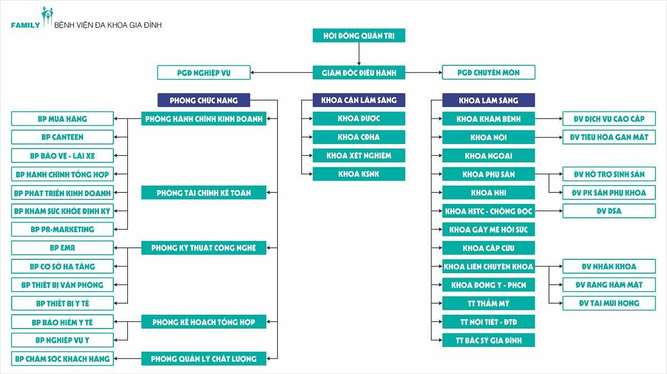
Hình 1. Sơ đồ cơ cấu tổ chức tại Family Hospital

Cần có đoạn văn dẫn dắt trước khi đưa ra gạch đầu dòng
- 3 Trung tâm chính: Trung tâm Bác sĩ Gia đình, Trung tâm Nội tiết, Trung tâm Thẩm mỹ.
- 7 khối gián tiếp: Quản lý chất lượng, Kế hoạch tổng hợp, Kĩ thuật công nghệ, Tài chính - Kế toán, Hành chính kinh doanh, Kiểm soát nhiễm khuẩn, Dược.
- 9 Khối trực tiếp: Sản, Nhi, Nội, Ngoại, Hồi sức tích cực, Gây mê hồi sức, Cấp cứu, Chẩn đoán hình ảnh, Xét nghiệm.

Tình hình hoạt động

Phạm vi hoạt động của Bệnh viện
- Cơ sở chính: 173 Nguyễn Hữu Thọ, Quận Hải Châu, Thành Phố Đà Nẵng.
- Các phòng khám vệ tinh.

Chiến lược và định hướng của Bệnh viện trong thời gian tới
- Bệnh viện đầu tiên tại Đà Nẵng nhận điều trị cho bệnh nhân Covid, đồng thời mở phòng khám cùng dịch vụ hậu Covid
- Dự án Quần thể Bệnh viện Quốc Tế chất lượng cao triển khai trên diện tích hơn 100 nghìn mét vuông tại phường Hòa Quý, Ngũ Hành Sơn, Đà Nẵng.
- Phát triển ứng dụng App mobile quản lí bệnh nhân tại nhà và tại viện cho tất cả các khoa khám bệnh.

CHƯƠNG 2. CƠ SỞ LÝ THUYẾT
Hãy dựa theo cuốn BABok Guide để viết lại nội dung lý thuyết
2.1 Các khái niệm cơ bản
- Phân tích nghiệp vụ là gì?
- Ai là người phân tích nghiệp vụ? Có những loại phân tích nghiệp vụ nào? Kĩ năng,….
2.2 Quy trình phân tích nghiệp vụ
2.3 Các kĩ thuật thu thập và phân tích nghiệp vụ
2.4 Các công cụ hỗ trợ phân tích nghiệp vụ

2.1 Mô hình Phân tích Nghiệp Vụ tất cả tiêu đề căn sát lề trái

2.1.1 Khái niệm
Hãy đưa ra 1 khái niệm chính thức về phân tích nghiệp vụ
Business Analyst (BA) - Chuyên viên phân tích nghiệp vụ”. BA là người đứng giữa, kết nối khách hàng và đội kỹ thuật của doanh nghiệp (Hình 1.1).
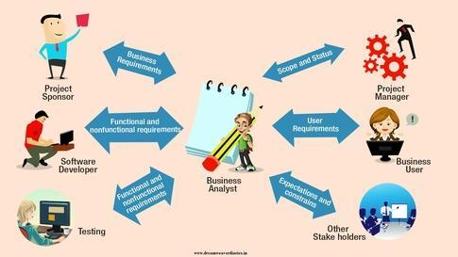
Hình 2.1. Tổng quan về Business Analyst
BA bao gồm 3 chuyên môn chính:
- Management Analyst – Chuyên gia tư vấn quản lý: Chuyên gia tư vấn quản lý là người đề xuất các giải pháp để cải thiện hiệu quả của doanh nghiệp. Họ tư vấn cho các nhà quản lý về cách làm cho công ty có lợi hơn thông qua việc giảm chi phí và tăng doanh thu.
- Systems Analyst – chuyên viên phân tích hệ thống: Chuyên viên phân tích hệ thống là người phân tích và thiết kế kỹ thuật để giải quyết các vấn đề kinh doanh sử dụng kỹ thuật (technical). Họ xác định những cải tiến cần thiết của công ty, thiết kế hệ thống để thực hiện những thay đổi đó, đào tạo và chuyển giao cho người khác sử dụng hệ thống.
- Data Analyst – chuyên gia phân tích dữ liệu: Chuyên gia phân tích dữ liệu là người thu thập thông tin và kết quả, sau đó trình bày những dữ liệu này ở dạng đồ thị, biểu đồ, sơ đồ hoặc bảng biểu và báo cáo lên trên. Tiếp theo họ sẽ sử dụng các dữ liệu này để xác định xu hướng và dựng mô hình để dự đoán những gì có thể xảy ra.

2.1.2 Nhiệm vụ của BA
Công việc của BA chia làm những giai đoạn như sau:
Hình 2.2 Luồng công việc chính của 1 BA
- Hệ thống hóa quy trình hiện tại bằng hình vẽ (WF) sau khi tiếp nhận yêu cầu của người dùng
- Xác định chính xác nhu cầu và hệ thống những công việc cần làm (US) để làm phục vụ nhu cầu đó
- Duyệt US với SA và hỗ trợ thiết kế, xây dựng hệ thống database phù hợp
- Tài liệu hóa phần mềm bằng FSD trước khi chuyển giao qua bộ phận lập trình
- Đặc tả nhu cầu một cách logic, nội dung bao gồm : Front-end, Back-end và Database (FSD) giúp đội lập trình nắm rõ công việc cần làm

    - Kĩ năng
Các kỹ năng cần có khi thực hiện BA, bao gồm:
- Kỹ năng giao tiếp: Ngoài việc làm việc với khách hàng để lấy yêu cầu, BA còn truyền đạt các yêu cầu đó lại cho team dự án của mình. Vì vậy giao tiếp được coi là một trong những kỹ năng quan trọng của một BA.
- Kỹ năng công nghệ: Để xác định các giải pháp kinh doanh, một BA nên biết những gì các ứng dụng công nghệ đang được sử dụng, hiểu được cách vận hành, hoạt động để đưa ra những đề xuất, giải pháp.
- Kỹ năng phân tích: Phân tích giúp xác định đúng và rõ ràng yêu cầu của khách hàng. Giúp BA có một cái nhìn tổng quan về hệ thống. Mặc khác, công việc của BA đôi lúc phải phân tích số liệu, tài liệu, các kết quả khảo sát với người sử dụng đầu tiên và quy trình làm việc để xác định quá trình xử lý để khắc phục vấn đề kinh doanh
- Kỹ năng xử lý vấn đề: Trong quá trình làm việc, BA thường gặp rất nhiều sự thay đổi và không có gì là chắc chắn. Do đó việc tìm ra cách để nhanh chóng giải quyết vấn đề và tiến tới hoàn thành dự án một cách thành công là một trong những điều quan trọng của một BA.
- Kỹ năng ra quyết định: Đây là kỹ năng quan trọng khác của một người BA. Một BA nên có khả năng đánh giá tình hình tốt, tiếp nhận đầu vào từ các bên liên quan và chọn một ra một hướng xử lý hợp lý với tình hình các bên.
- Kỹ năng quản lý: Một kỹ năng khác mà BA cần có là khả năng quản lý dự án. Lập kế hoạch phạm vi dự án, phân công và hợp tác cùng team dev, xử lý yêu cầu thay đổi, dự báo ngân sách và giữ tất cả mọi người trong dự án trong một thời gian quy định.
- Kỹ năng đàm phán và thuyết phục: Khi trao đổi dự án với khách hàng, kỹ năng đàm phán của một BA phải sử dụng thường xuyên để đạt được mục tiêu là kết quả có lợi cho công ty và một giải pháp hợp lý cho khách hàng.

Quy trình phân tích nghiệp vụ

Xây dựng workflow
- Định nghĩa:
- Workflow được hiểu là một quy trình lặp lại, bao gồm các nhiệm vụ cần phải hoàn thành theo một quy trình cụ thể.
- Khi một công việc được gán vào quy trình, nó sẽ tự động chạy theo từng giai đoạn của quy trình. Giúp công việc được hoàn thành nhanh chóng, tối ưu hiệu suất và giảm thiểu sai sót, thời gian xử lý “tắc nghẽn” trong công việc.
- Chức năng của workflow:
- Hỗ trợ hoạt động quản trị doanh nghiệp một cách trực quan
- Workflow là một cách để đưa công việc đi theo luồng và đúng trật tự
- Loại bỏ các quy trình và hoạt động không cần thiết
- Giảm chi phí vận hành
- Công cụ: draw.io

Hình 2.3 Công cụ Draw.io
- Nguyên tắc xây dựng WF tại doanh nghiệp
- Vẽ từ trái sang phải, đi theo lần lượt từ luồng chính, luồng phụ nằm ngang
- Đánh số luồng chính theo thứ tự từ 1 đến n, các luồng phụ bắt đầu đi từ B, C, D,... và liên tục từ 1 đến n
- Sử dụng màu sắc riêng cho luồng chính và phụ
- Kí hiệu hình vẽ:
- Hình tròn: bắt đầu/kết thúc quy trình
- Hình Chữ nhật: các hoạt động trong quy trình
- Hình thoi: câu hỏi lựa chọn có hoặc không

Xây dựng User story
- Định nghĩa: User Story là một công cụ mô tả yêu cầu của người sử dụng. Đây là một cách tiếp cận nhanh, chuyển trọng tâm từ viết về các yêu cầu sang nói về chúng. Tất cả các câu chuyện của người dùng được nói gọn trong một hoặc hai câu, hình thành nên một loạt các cuộc hội thoại về chức năng mong muốn. User Story do khách hàng/đại điện của khách hàng viết, tuy nhiên nếu có sự hỗ trợ của BA thì lập trình và khách hàng sẽ có sự hiểu biết về sản phẩm tốt hơn.
- Các tiêu chí đánh giá User Story: Dựa theo tiêu chí INVEST
- Independent (Độc lập): Độc lập với các User Story khác.
- Negotiable (Thương lượng được): Tính đàm phán được giúp DEV và PO cùng nhau xây dựng nội dung chi tiết và phù hợp hơn cho những thay đổi trong tương lai. Nếu không có tính năng này thì việc thích nghi với sự thay đổi gặp khó khăn.
- Valuable (Có giá trị): User Story phải có giá trị với khách hàng.
- Estimable (Ước lượng được): Một User Story tốt có thể ước lượng được mặc dù không cần chính xác. Những User Story lớn hoặc không rõ ràng thường khó để ước lượng. Khả năng ước tính được giúp ước lượng tốt hơn công việc sẽ làm và cả kế hoạch phát hành.
- Small (Kích thước phù hợp): Những User Story sắp được đưa vào sản xuất cần có kích thước nhỏ (đồng nghĩa với việc được mô tả rõ ràng hơn), những User Story chưa được đưa vào sản xuất trước mắt có thể có kích thước lớn hơn.
- Testable (Kiểm thử được): Nếu nhóm phát triển biết như thế nào là User Story đó hoàn thành – có thể kiểm thử được rõ ràng thì họ có thể hiểu rõ hơn công việc của mình, ít gây hiểu nhầm.
2.2.3 Use Case
- Định nghĩa
- Use Case là kỹ thuật dùng để mô tả sự tương tác giữa người dùng và hệ thống với nhau, trong một môi trường cụ thể và vì một mục đích cụ thể.

Use case UML lý tưởng cho:
- Trình bày các mục tiêu của việc tương tác giữa người dùng và hệ thống
- Xác định và tổ chức các yêu cầu chức năng trong một hệ thống
- Xác định bối cảnh và yêu cầu của hệ thống
- Mô hình hóa luồng sự kiện (events) cơ bản
- Cấu trúc của Use Case
- Use Case Diagram gồm 5 thành phần chính:
- Actor: ULM quy định là người que, là một user hoặc hệ thống vì không phải giải pháp/ phần mềm nào làm ra đều được sử dụng bởi con người. Có những phần mềm làm ra, để cho… phần mềm khác sử dụng.
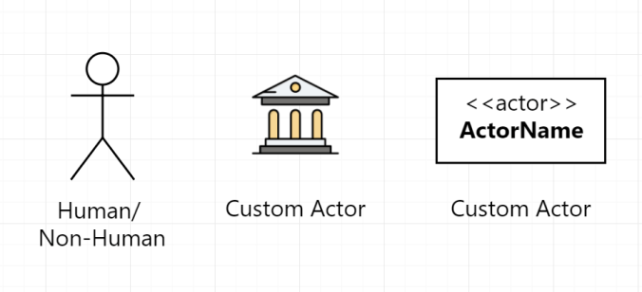
Hình 2.4 Biểu tượng của actor trong Use Case
- Use Case: thể hiện dưới dạng hình Oval, thể hiện sự tương tác giữa các Actor và hệ thống.
- Communication Link: thể hiện sự tương tác giữa Actor nào với System. Nối giữa Actor với Use Case.
- Boundary of System: là phạm vi mà Use Case xảy ra.
- Relationships: gồm 3 loại: Include, Extend, và Generalization.
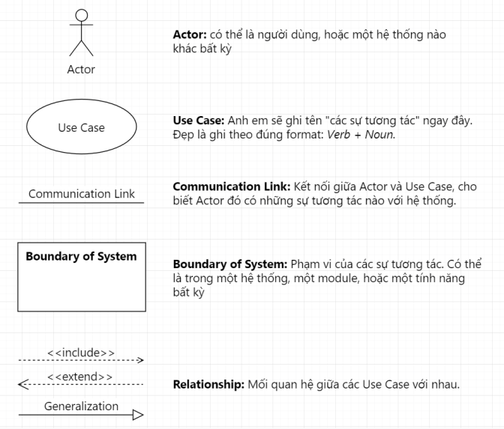
Hình 2.5 Tổng hợp 5 thành phần chính của Use Case

- Các giai đoạn xây dựng một Use Case Diagram
Giai đoạn mô hình hóa:
+/ Bước 1: Thiết lập ngữ cảnh của hệ thống đích. +/ Bước 2: Chỉ định các Actor.
+/ Bước 3: Chỉ định các Use Case.
+/ Bước 4: Định nghĩa các quan hệ giữa các Actor và các Use Case.
+/ Bước 5: Đánh giá các Actor và các Use Case để tìm cách chi tiết hóa.
Giai đoạn cấu trúc:
+/ Bước 6: Đánh giá các Use Case cho quan hệ phụ thuộc «include».
+/ Bước 7: Đánh giá các Use Case cho quan hệ phụ thuộc «extend».
+/ Bước 8: Đánh giá các Use Case cho quan hệ generalizations.
Giai đoạn review: Sau khi định nghĩa Use Case, cần tiến hành thử nghiệm Use Case:
+/ Kiểm tra (verification): đảm bảo là hệ thống đã được phát triển đúng đắn và phù hợp với các đặc tả đã được tạo ra.
+/ Phê chuẩn (validation): đảm bảo rằng hệ thống sẽ được phát triển chính là thứ mà khách hàng hoặc người sử dụng cuối thật sự cần đến.
+/ Một trong những kỹ thuật hữu dụng được dùng trong cả giai đoạn định nghĩa lẫn thử nghiệm Use Case gọi là walk-throughs with use-case storyboards (đi bộ dọc Use Case).

2.2.4 Xây dựng mô hình APP
- Định nghĩa: Trong sản xuất và thiết kế, mockup là một mô hình (hình ảnh) kích thước thu nhỏ hoặc đầy đủ của một thiết kế hoặc một thiết bị, được sử dụng để giảng dạy, trình diễn, đánh giá, quảng bá và các mục đích khác. Xuất bản vẽ dưới dạng ảnh hoặc web.
- Công cụ: figma.com
Figma là một công cụ chỉnh sửa giao diện Website/App hoàn toàn thực hiện trên trình duyệt mà không cần bất kỳ thao tác tải về nào. Bên cạnh đó, Figma còn có thể lưu trữ dữ liệu thông qua hệ thống đám mây vô cùng đơn giản. Đây là một ứng dụng vô cùng phù hợp với các bạn mới bắt đầu trở thành Thiết kế UX/UI mà không cần sử dụng những phần mềm quá cồng kềnh khác.
- Những ưu điểm nổi bật của Figma:
- Là một công cụ luôn được lựa chọn ưu tiên hàng đầu của các Designer chắc hẳn sẽ có những điểm nổi bật khiến Figma trở nên phổ biến và thông dụng
- Khả năng tương thích cao, có thể truy cập vào Figma trên bất cứ hệ điều hành nào, chỉ cần bạn có một trình duyệt web là có thể sử dụng Figma.
- Giao diện tối giản, thân thiện với người dùng.
- Cho phép chế độ Feedbacks, Comments ngay trên chính mỗi Project từ đó giúp cho các bạn thiết kế UI sẽ dễ dàng nhận được những góp ý đến từ Project Manager, User,… giúp cho công việc tiết kiệm được nhiều thời gian và nhanh chóng hoàn thành.
- Hỗ trợ lưu trữ dữ liệu đám mây cực kỳ tiện lợi, không cần tốn quá nhiều tài nguyên trên máy. Những tính năng độc đáo chuyên biệt cho thiết kế với bộ phím tắt đơn giản, nhanh chóng giúp các Designer tiết kiệm được nhiều thời gian cho một Project

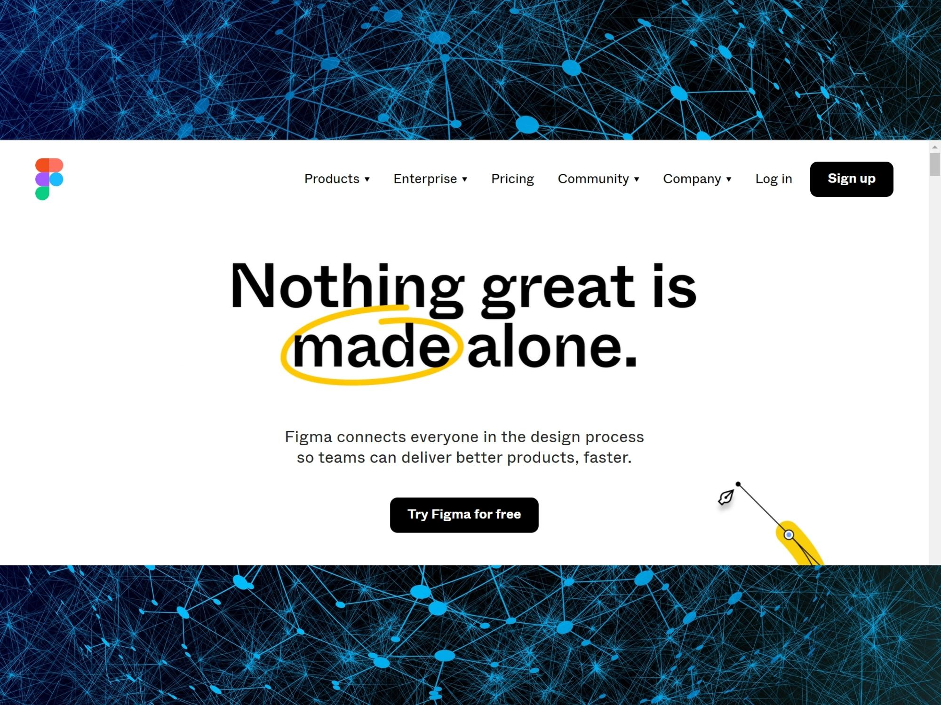
Hình 2.6 Figma - Công cụ thiết kế giao diện người dùng

2.2.5 Xây dựng tài liệu đặc tả quy trình (FSD)
- Định nghĩa:
- FSD (Functional Specification Document)- Tài liệu FSD gồm nội dung phần bàn giao của designer với nhà phát triển, cùng với các tài liệu quan trọng khác như: công cụ tạo mẫu hình ảnh, CSS, thông số kỹ thuật thiết kế và tài liệu nguyên mẫu.
- Các tài liệu FSD được thiết kế theo cách báo cáo cho những nhà phát triển những gì họ sẽ làm, và kèm theo lý do cho những công việc ấy. FSD mô tả chính xác cách tính năng được đặt ra để giải quyết một số vấn đề nhất định cho người dùng. Những vấn đề này xuất hiện trong quá trình nghiên cứu về đặc điểm người dùng dựa trên yêu cầu của khách đưa ra.
→FSD là tổng hợp cách mà phần mềm hoạt động nhìn trên quan điểm của người sử dụng, đồng thời là công cụ chia sẻ, kết nối giữa nhà phát triển và người dùng
- Các tài liệu đặc tả chức năng chủ yếu dành cho các lập trình viên – những người viết mã để cung cấp giải pháp tối ưu cho người dùng. Các thành viên trong nhóm BA cùng nhau viết tài liệu đặc điểm chức năng. Trong quá trình viết FSD, các bên liên quan sẽ trao đổi và thống nhất các thông tin quan trọng trong dự án, đồng thời tự điều chỉnh tốc độ soạn thảo để đưa ra bản FSD sớm, chính xác và cụ thể nhất.
- Quy tắc xây dựng FSD bao gồm:
- Mockup giao diện theo luồng người dùng: hiển thị các trường hợp người dùng và các tình huống sử dụng sản phẩm. Đối với phần này, bạn nên có sơ đồ các màn hình khác nhau của mô hình hoặc nguyên mẫu để biết cách người dùng sẽ tuỳ chỉnh qua ứng dụng của bạn.
- Tô khung và đánh theo số thứ tự những phần mà DEV cần lập trình
- Loại dữ liệu của những mục đã đánh dấu
- Ghi chú (nếu có)

CH,ƯƠNG 3. phân tích nghiệp vụ

3.1 Tổng quan về hệ thống
Viết các đoạn văn mô tả bằng lời một cách cô đọng về hệ thống.

3.1.1. Quy trình tổng quan

Hình quá nhỏ, để font chữ to hơn (ít nhất cũng phải 12)’
‘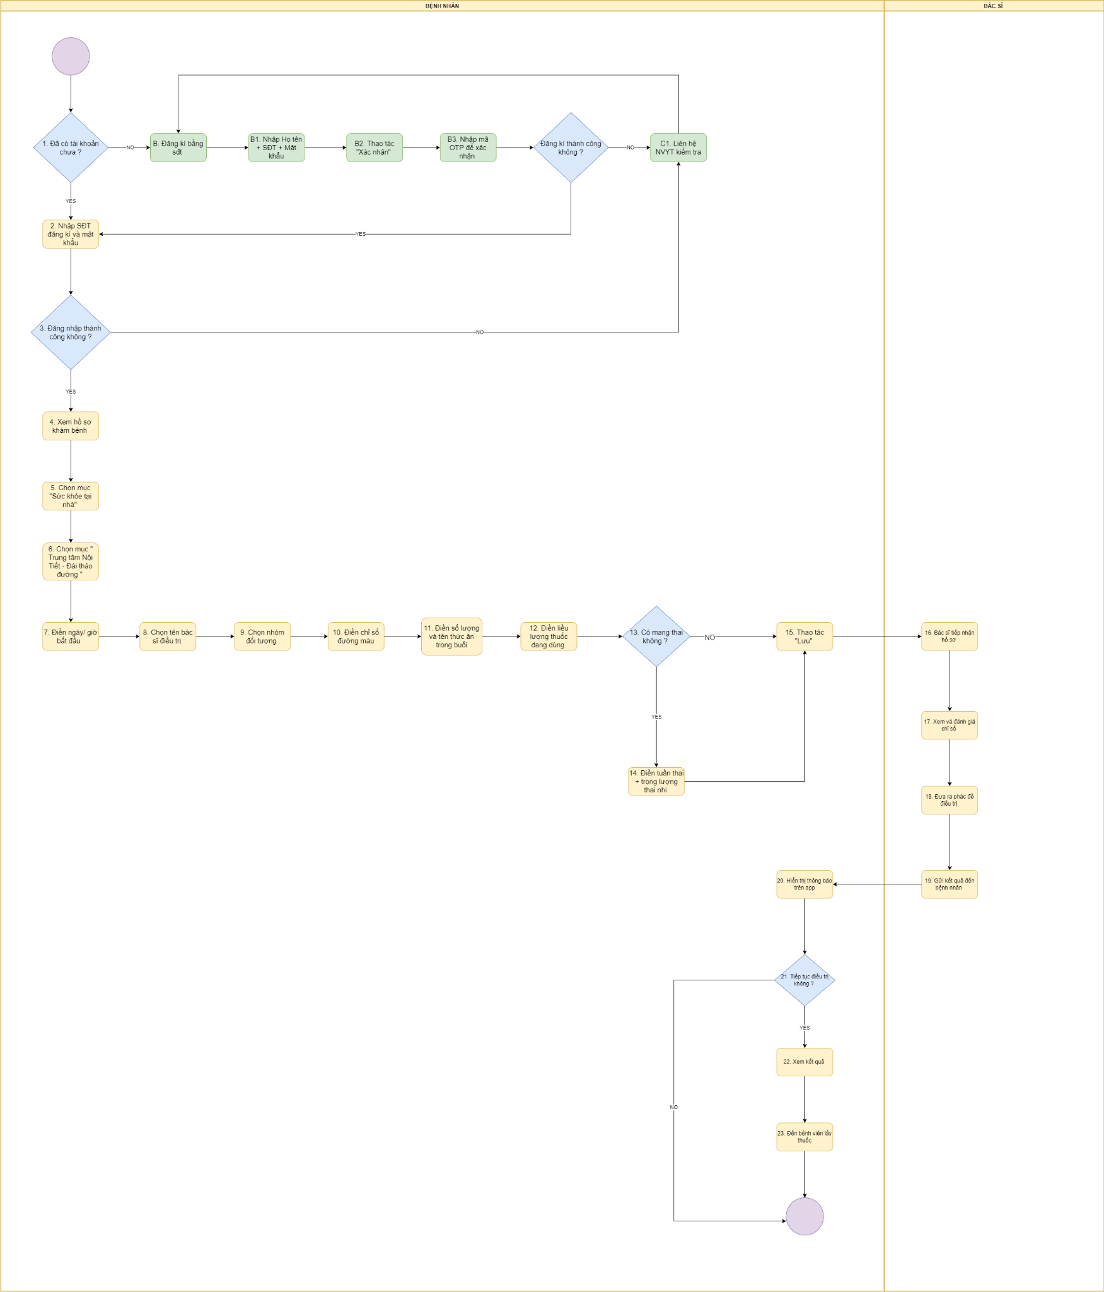
Hình 3.1 Tổng quan quy trình
Bước 2 “Đăng nhập”
Từ bước 5 15: có thể gộp gọn lại thành 1 – 2 bước thôi
Ứng dụng này cho phép: nhập thông tin về bệnh, xem thông báo, xem lịch sử, đổi mật khẩu. Những thứ này sao không thấy trên luồng ở trên?

3.1.2 Diễn giải quy trình tổng quan
- Giới thiệu chung về ứng dụng
Đưa đoạn bôi vàng lên phần 3.1
Ứng dụng tạo ra giúp Trung Tâm Nội Tiết – Bệnh viện Gia đình quản lí từ xa các bệnh nhân đã từng khám và chữa trị tại bệnh viện. Đồng thời giúp các y bác sĩ dễ dàng tư vấn và theo dõi chặt chẽ các chỉ số hàng ngày của quý thân chủ. Trong phần mô tả trên có nó hệ thống này gồm 2 phần ứng dụng: trên web và trên nền web. Sao ở đây chỉ nói về ứng dụng trên mobile?
Ứng dụng hoạt động trên nền tàng IOS và Android, bao gồm các chức năng sau:
- Tạo và nhập liệu thông tin theo dõi thực trạng sức khỏe hàng ngày
- Lưu trữ thông tin
- Thông báo kết quả khi được ai? gửi đến
- Hỗ trợ ngôn ngữ : Tiếng Việt
- Đối tượng người dùng chính: Bệnh nhân đang khám và chữa trị tại Bệnh viện Đa Khoa Gia Đình.
- Module Ứng dụng
- Các tính năng của hệ thống được liệt kê theo bảng dưới đây:

STT | TÊN | MODULE
1 | Đăng nhập | Hệ thống đăng nhập tài khoản
2 | Đăng xuất | Hệ thống thoát tài khoản
3 | Tạo tài khoản | Người dùng có thể tạo tài khoản mới nếu chưa có tài khoản truy cập
4 | Đặt lại mật khẩu | Người dùng có thể đặt lại mật khẩu mới trong trường hợp quên mật khẩu cũ
5 | Quản lí thông tin | Người dùng có thể xem được các thông tin về sức khỏe đã nhập vào trước đó
6 | Quản lí thông báo | Người dùng nhận được thông báo từ hệ thống
7 | Quản lí lịch sử | Người dùng có thể thực hiện thao tác xem nhật kí mà mình đã điền
Bảng 3.2 Danh sách module người dùng người dùng ở đây là ai? Bệnh nhân hay bác sỹ hay nhân viên y tế?

- Diễn giải quy trình
- Hệ thống kiểm tra khách hàng đã có tài khoản App chưa
-Nếu đã có: tiến hành đăng nhập
- Nếu chưa: tiến hành đăng kí
- Trường hợp đăng nhập:
- Nhập số điện thoại đã đăng kí và mật khẩu
- Nếu đăng nhập không thành công, liên hệ nhân viên y tế để kiểm tra và hướng dẫn
- Trường hợp đăng kí người dùng mới:
- Nhập Họ tên, số điện thoại đăng kí và mật khẩu. Bấm “Xác nhận” thông tin. Nhập mã OTP (mã OTP sẽ được gửi về điện thoại cho khách hàng) và bấm “Xác nhận” mã.
- Đăng kí thành công: chuyển sang bước Đăng Nhập.
- Đăng kí không thành công: Liên hệ nhân viên y tế để kiểm tra và hướng dẫn đăng kí lại
3. Vào mục “Hồ sơ của tôi”
4. Chọn mục “Sức khỏe tại nhà”
5. Chọn mục “Trung tâm Nội tiết – Đái tháo đường”
6. Điền ngày/giờ bắt đầu
7. Chọn tên bác sĩ điều trị
8. Chọn phân loại đối tượng theo tuổi :

- Bệnh nhân < 65t :
- Bệnh nhân >= 65t :
- Bệnh nhân đang mang thai
- Bệnh nhân cao huyết áp
9. Điền số lượng và tên thức ăn trong buổi
10. Điền chỉ số huyết áp
11. Điền chỉ số đường máu
12. Điền liều lượng thuốc đang dùng
13. Tình trạng thai kì :
- Có: điền tuần thai, trọng lượng thai
- Không : bỏ qua
14. Thực hiện thao tác “Lưu” thông tin
- Có: nhận thông báo thành công
- Không: kiểm tra lại các thông tin đã điền
15. Bác sĩ tiếp nhận và xem hồ sơ bệnh nhân trên hệ thống web app
16. Kiểm tra các chỉ số và đánh giá
17. Đưa ra hướng dẫn và phác đồ điều trị phù hợp
18. Gửi kết quả đến khách hàng
19. Hiển thị pop-up thông báo đến tài khoản bệnh nhân
20. Bệnh nhân lựa chọn tiếp tục điều trị không ?
- Có: Xem kết quả và nhận thuốc tại bệnh viện
- Không: Kết thúc lượt điều trị.

3.2 Phân tích hệ thống
3.2.1 Sơ đồ usecase tổng quát
Biểu đồ use case tổng quát của ứng dụng được biểu diễn trong Hình 3-3.

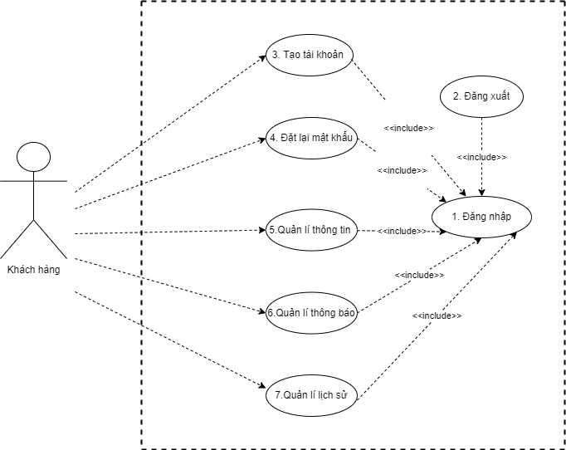
Khách hàng hay thân chủ hay bệnh nhân?
Bác sĩ hoặc nhân viên y tế ở đâu?
“5. Quản lý thông tin” là thông tin về cái gì? tên quá chung chung
“7. Quản lý lịch sử” là lịch sử về cái gì?
“6. Quản lý thông báo” là thông báo về cái gì?
Xem lại mũi tên giữa 3 và 1
Hình 3.3 UC QUẢN LÝ BỆNH NHÂN TRUNG TÂM NỘI TIẾT TRÊN APP viết thường, bở chữ app đi, thay bằng tiếng thuần Việt

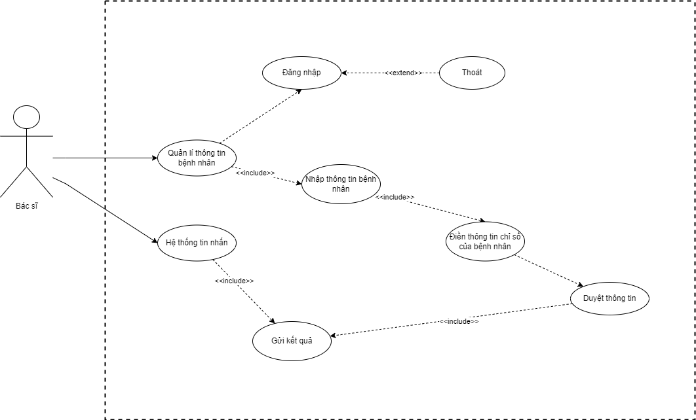
Gộp UCD này vào hình bên trên
UC ở trên thì đánh số, sao ở đây không có số?
“Thoát” cụt lủn, đặt lại tên UC
“Hệ thống tin nhắn” là gì? tên UC: động từ + bổ ngữ
Không làm các UC liên hoàn các include như vậy.
Hình 3.4 UC QUẢN LÍ BỆNH NHÂN TRUNG TÂM NỘI TIẾT TRÊN
WEB APP

3.2.2 Miêu tả chi tiết UseCase
3.2.2.1 Chi tiết UseCase trên App
a) Use case Đăng nhập

Use Case ID | UC 1
Tên Use Case | Đăng nhập
Description | Là người dùng, tôi muốn đăng nhập vào ứng dụng để sử dụng dịch vụ của ứng dụng
Actor(s) | Khách hàng
Priority | Bắt buộc
Pre-Condition(s) | Tài khoản người dùng đã được tạo sẵn  Tài khoản người dùng đã được phân quyền  Thiết bị của người dùng đã được kết nối Internet khi thực hiện đăng nhập
Post-Condition(s) | Người dùng đăng nhập ứng dụng thành công  Hệ thống ghi nhận hoạt động đăng nhập thành công vào Activity Log
Basic Flow | - Người dùng truy cập ứng dụng  - Người dùng chọn phương thức đăng nhập bằng số điện thoại  - Người dùng nhập tài khoản và chọn lệnh đăng nhập  - Hệ thống xác thực thông tin đăng nhập thành công và cho phép người dùng truy cập ứng dụng  - Hệ thống ghi nhận hoạt động đăng nhập thành công vào Activity Log.
Exception Flow | 4a. Hệ thống xác thực thông tin đăng nhập không thành công và hiển thị thông báo  4a1. Người dùng chọn lệnh lấy lại mật khẩu  Use Case tiếp tục

Bảng 3.5 Chi tiết use case Đăng nhập

b) Use case Đăng xuất

Use Case ID | UC 2
Tên Use Case | Đăng xuất
Description | Là người dùng, tôi muốn đăng xuất ứng dụng khi không sử dụng
Actor(s) | Khách hàng
Priority | Bắt buộc
Pre-Condition(s) | Tài khoản người dùng đã được tạo sẵn  Tài khoản người dùng đã đăng nhập vào ứng dụng  Thiết bị của người dùng đã được kết nối Internet khi thực hiện đăng nhập
Post-Condition(s) | Người dùng đăng xuất ứng dụng thành công  Hệ thống ghi nhận hoạt động đăng xuất thành công vào Activity Log
Basic Flow | 1. Người dùng truy cập và đăng nhập vào ứng dụng Quản lí bệnh nhân trung tâm nội tiết  2. Người dùng truy cập đến màn hình Cài đặt  3. Người dùng chọn Đăng xuất từ màn hình Cài đặt  4. Người dùng đăng xuất khỏi ứng dụng và truy cập đến màn hình Đăng nhập
Exception Flow | Trường hơp về lỗi server/mất internet, người dùng đăng xuất không thành công và hiển thị thông báo trên màn hình.

Bảng 3.6 Chi tiết use case Đăng xuất

c) Use case Đăng kí

Use Case ID | UC 3
Tên Use Case | Đăng kí
Description | Là người dùng, tôi muốn đăng kí tài khoản truy cập vào ứng dụng
Actor(s) | Khách hàng
Priority | Bắt buộc
Pre-Condition(s) | Người dùng có sử dụng số điện thoại  Người dùng đã tải app về điện thoại  Thiết bị của người dùng đã được kết nối Internet khi thực hiện đăng kí
Post-Condition(s) | Người dùng đăng kí ứng dụng thành công  Hệ thống ghi nhận hoạt động đăng kí thành công vào Activity Log
Basic Flow | 1. Người dùng truy cập ứng dụng  2. Người dùng chọn phương thức tạo tài khoản mới bằng số điện thoại  3. Người dùng nhập thông tin đăng kí bao gồm Họ tên + Số điện thoại + Mật khẩu và chọn lệnh Đăng kí  4. Hệ thống xác thực thông tin đăng kí thành công và gửi về số điện thoại mã xác thực tài khoản  5. Người dùng tiến hành xác thực tài khoản và đăng nhập vào ứng dụng  6. Hệ thống ghi nhận hoạt động đăng nhập thành công vào Activity Log
Exception Flow | 4b. Hệ thống xác thực thông tin đăng kí không thành công và hiển thị thông báo.  4b1. Hệ thống gửi mã xác thực thất bại.  Use Case dừng lại.  4b2. Người dùng tiếp tục chọn lệnh Đăng kí  Use Case tiếp tục Use Case UC 3

d) Use case Đặt lại mật khẩu

Use Case ID | UC 4
Tên Use Case | Đặt lại mật khẩu
Description | Là người dùng, tôi muốn lấy lại mật khẩu của tài khoản bằng bằng cách sử dụng số điện thoại đã đăng kí
Actor(s) | Khách hàng
Priority | Bắt buộc
Pre-Condition(s) | Người dùng đã có sẵn tài khoản  Thiết bị của người dùng đã được kết nối Internet khi thực hiện
Post-Condition(s) | Người dùng thực hiện chức năng Đặt lại mật khẩu
Basic Flow | 1. Người dùng truy cập ứng dụng  2. Người dùng chọn “Quên mật khẩu” để chuyển hướng đến màn hình Quên mật khẩu  3. Người dùng nhập số điện thoại đã đăng kí và chọn lệnh gửi mã  4. Hệ thống xác thực thông tin thành công và gửi mã về số điện thoại  5. Người dùng tiến hành nhập mã đã gửi về số điện thoại và nhập mật khẩu mới  6. Người dùng chọn lệnh tiếp tục để được điều hướng đến màn hình Đăng nhập vào ứng dụng  7. Hệ thống ghi nhận hoạt động đăng nhập thành công vào Activity Log
Exception Flow | 4b. Hệ thống xác thực thông tin đăng kí không thành công và hiển thị thông báo.  4b1. Hệ thống gửi mã xác thực thất bại.  Use Case dừng lại.  4b2. Người dùng tiếp tục chọn lệnh Đăng kí  Use Case tiếp tục Use Case UC3

f) Use Case Quản lí thông báo
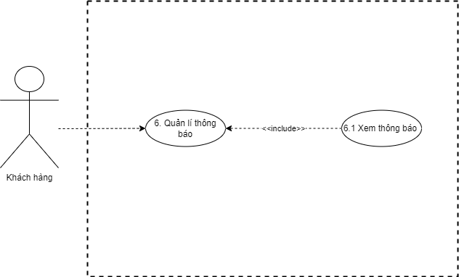
Hình 3.8 Sơ đồ Use Case Quản lí thông báo

f1) Đặc tả Usecase Xem thông báo

Use Case ID | UC 6.2
Tên Use Case | Xem thông báo
Description | Là người dùng, tôi muốn xem được thông báo kết quả gửi về app
Actor(s) | Khách hàng
Priority | Bắt buộc
Pre-Condition(s) | Người dùng đã có sẵn tài khoản  Thiết bị của người dùng đã được kết nối Internet khi thực hiện
Basic Flow | 1. Người dùng truy cập ứng dụng và đăng nhập thành công  2. Người dùng xem được thông báo được gửi đến  2.1 Thông báo nội dung kết quả tư vấn mà bác sĩ đã thực hiện trên webapp
Exception Flow | Trường hơp về lỗi server/mất internet, người dùng đăng xuất không thành công và hiển thị thông báo trên màn hình.

g) Use Case Quản lí lịch sử

IV. KẾT QUẢ

Mục 4.1…

Mục 4.2…

Kết quả được xây dựng dựa trên ngôn ngữ lập trình thể hiện như (Bảng 4.1).
Bảng 4.1 Kiến trúc
Lớp | Ý nghĩa | Tham số

Hình 4.1 Kiến trúc của mô hình

KẾT LUẬN VÀ HƯỚNG PHÁT TRIỂN
Đề tài đã thực hiện được …

TÀI LIỆU THAM KHẢO
1. Phan, D.-V., et al., Liver cancer prediction in a viral hepatitis cohort: A deep learning approach. International Journal of Cancer, 2020. 147(10): p. 2871-2878.
2. Phan, D.V., et al., Deep learning approaches for sleep disorder prediction in an asthma cohort. J Asthma, 2020: p. 1-9.
https://blog.haposoft.com/bieu-do-uml-use-case/
https://itnavi.com.vn/blog/figma-la-gi
Tên tác giả, Tên tác giả… Tên công trình. Nơi xuất bản, năm, trang

PHỤ LỤC

